Actividades Sugeridas
OBJETIVO DE APRENDIZAJE OA_4 | DESCRIPCIÓN DE LA ACTIVIDADES
Mostrar que comprenden el concepto de porcentaje:  > Representándolo de manera pictórica.  > Calculando de varias maneras.  > Aplicándolo a situaciones sencillas.  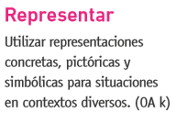 | 2.  Crean un mural con los porcentajes más utilizados (10%, 20%, 25%, 50%, 75%), usando una representación pictórica y poniendo recortes de revistas o diarios en que se utilicen e indicando qué significa.

